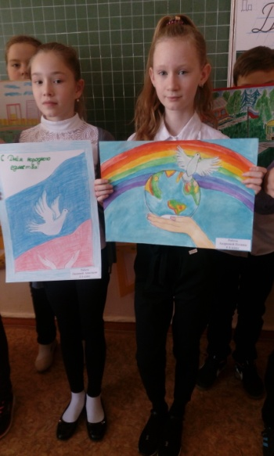
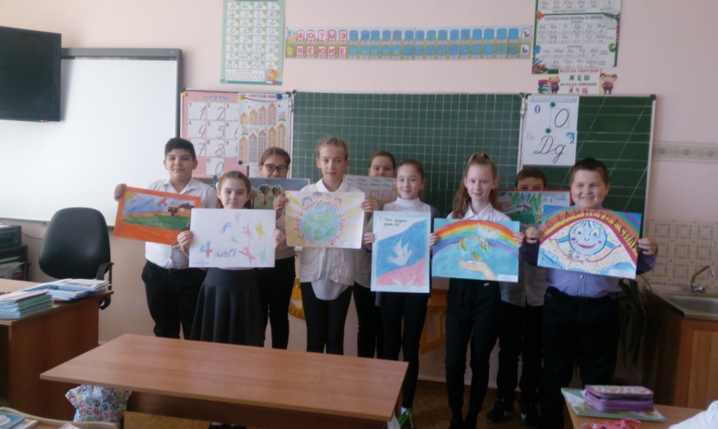
Классный час, который прошел 2 ноября в 4 «А» классе был посвящен теме Народного единства. Ученики узнали об исторических корнях возникновения праздника, познакомились с одной из многочисленных страниц истории своей страны. Ребята нашего класса приняли активное участие в конкурсе рисунков, посвященных Дню Народного единства.

